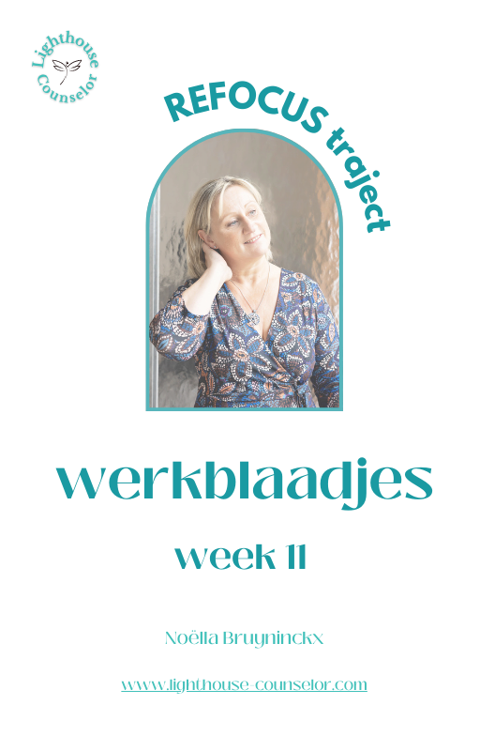

REFOCUS TRAJECT

MODULE 3. HELEN DOOR JE LICHAAM

Week 9: CONTACT MET JE LICHAAM
  - GRONDEN
  - CONTACT HERSTELLEN

Week 10: MIJN LICHAAM EN IK
- HOE ZIE IK MIJN LICHAAM
- WAT VINDT MIJN LICHAAM LEUK

Week 11: JIN SHIN JYUTSU
- 36 ADEMHALINGEN
- JE HANDEN ALS STARTKABELS

Week 12: JE ZENUWSTELSEL KALMEREN

WEEK 11. JIN SHIN JYUTSU

- 36 ADEMHALINGEN
- JE HANDEN ALS STARTKABELS

Schrijf hieronder de dag en datum van onze volgende 1-1 sessie, zodat je in het oog kan houden tegen wanneer je best even tijd neemt om dingen op te schrijven voor dit elfde deel

MIJN VOLGENDE 1-1 COACHING GESPREK MET NOELLA IS OP :

Jin Shin Jyutsu kan je omschrijven als een oude wijsheid die al duizenden jaren in ons wezen huist en die ervan uitgaat dat je gezondheid afhankelijk is van het evenwicht van verschillende elementen, in lichaam, geest en ziel.
Mijn eigen ervaring met Jin Shin Jyutsu is nog relatief nieuw, maar ik voelde al snel de heilzame invloed ervan, zodat ik deze zeker in dit traject wilde opnemen.
Deze week is een introductie. In REVIVE gaan we er dieper op in en zal je het langer kunnen oefenen.
De bedoeling van de oefeningen is deze oude wijsheid weer te gaan herinneren op heel eenvoudige wijze, namelijk met je ademhaling en je handen.

Jin Shin Jyutsu is een manier om de levensenergie in evenwicht te brengen.
Als je ziek bent of pijn hebt, betekent dat dat er een onevenwicht is in je levensenergie.

Onze adem is de grondvorm waarin de levensenergie zich uit.
Met onze uitademing kunnen we opgebouwde spanning en geblokkeerde energie ontladen.
Met onze inademing ontvangen we verse, zuivere energie.
Met een eenvoudige ademhalingsoefening kunnen we het evenwicht van alle lichaamsfuncties herstellen.

Je levensenergie beweegt zich langs de voorkant van het lichaam naar beneden en langs de rugkant weer omhoog.
Die beweging moet je in gedachten houden en visualiseren als je de ademhalingsoefeningen doet.

inademen
uitademen

Je handen kunnen levensenergie naar een ander lichaamsdeel laten stromen. (zowel bij jezelf als bij anderen).

Door de combinatie van de ademhaling en oefeningen met je handen wordt je vermogen om zelfs de meest vastgeroeste mechanismen van je af te gooien veel sterker.

Ik ga hier niet diep in op de theorie. Als je je er graag in verdiept, raad ik je het boek “Handboek Jin Shin Jyutsu” van A. Burmeister en T. Monte aan.
De opzet in dit traject is je de effecten van de basisoefeningen laten voelen.

36 ADEMHALINGEN

De sleutel tot transformatie ligt in de UITademing. Adem altijd eerst uit en haal dan nieuwe levensenergie uit de inademing.

De volgende ademhalingsoefening herstelt het evenwicht van alle lichaamsfuncties:
- Tel je ademhalingen: 1 adem uit – 1 adem in
- adem in reeksen van 9 tot je 36 hebt (dus 4 x 9)
- visualiseer bij het uitademen dat je levensstroom beweegt langs de voorkant naar beneden en bij het inademen langs de rugkant naar boven (zie tekening vorige blz).

Aan het einde van de uitleg van de handen volgen oefeningen.
Probeer deze toch een dag of 5 te doen deze week.

JE HANDEN ALS STARTKABELS

Jin Shin Jyutsu spreekt van dieptes waarin je levensenergie stroomt.
Elke diepte hangt samen met blokkades op 1 van de basisemoties en komt overeen met een deel van je hand.

Er zijn 5 basisemoties, die allemaal voortkomen uit angst.
Jin Shin Jyutsu omschrijft angst als: een verkeerde voorstelling van de realiteit of valse bewijzen die echt lijken.

De basisemoties zijn:
- zorgen
- angst
- woede
- verdriet
- doen alsof

Hier volgt een overzicht van de dieptes, de blokkades die optreden als de levensenergiestroom verstoord is in die diepte en welke vinger je moet gebruiken om die stroom te herstellen.
Nadien gaan we de oefeningen bekijken.

Overloop even welke blokkades jou het meeste parten spelen of in positieve zin waar je aan je balans wil werken.

6de diepte
Deze wordt de totale harmonisator genoemd: deze zorgt voor de harmonie tussen lichaam, geest en ziel onderling en met het universum.
Blokkade: totale moedeloosheid
Vinger/hand: midden van de handpalm
Om deze diepte in balans te brengen: leg je duim van de ene hand in de handpalm van de
andere hand

1e diepte
Deze is verantwoordelijk voor opname en verwerking van voedingsstoffen (zowel eten als gedachten).
Blokkade: zorgen maken
Vinger: duim
Om deze diepte in balans te brengen: neem met je ene hand de duim van je andere vast. Omvat de duim helemaal.
2de diepte
Deze zorgt voor de gelijkmatigheid van wezenlijke levensritmen. Ze dirigeert het ademhalingsstelsel.
Blokkade: verdriet
Vinger: ringvinger
Om deze diepte in balans te brengen: omvat met je ene hand de ringvinger van je andere hand.

3de diepte
Deze reguleert je innerlijke harmonie in je lichaam. Tegelijk zorgt deze ook voor de harmonisatie van onze diverse emoties.
Blokkade: woede
Vinger: middelvinger
Om deze diepte in balans te brengen: omvat met je ene hand de middelvinger van je andere hand.

4de diepte
Deze kan het negatieve effect van een mentale, emotionele of fysieke stagnatie herstellen en je van angst bevrijden.
Blokkade: angst
Vinger: wijsvinger
Om deze diepte in balans te brengen: omvat met je ene hand de wijsvinger van je andere hand.

5e diepte
Deze is de bron van onze intuïtieve kennis. Als deze in evenwicht is, kunnen we inspiratie ontvangen uit het universum.
We kunnen ook boven de houding van “doen alsof” uitstijgen.
Blokkade: doen alsof, proberen
Vinger: pink
Om deze diepte in balans te brengen: omvat met je ene hand de pink van je andere hand.

Je kan deze dieptes ook bekijken als inspiratie om te bekijken waar je meer in balans zou willen zijn.

In deze tabel vind je een overzicht.
Welke blokkade heb ik? | Diepte | Vinger/hand | Als deze diepte in balans is, krijg je dit:
Moedeloosheid | 6e | handpalm | Totale harmonie tussen lichaam, geest en ziel enerzijds en met het universum anderzijds
Zorgen maken | 1e | Duim | Aanraking en voeding kunnen ontvangen
Verdriet, loslaten | 2e | Ringvinger | Oude dingen loslaten en nieuwe dingen kunnen ontvangen
Woede | 3e | Middelvinger | Verbeteren van vermogen om mededogen te hebben
Angst | 4e | Wijsvinger | Bevrijden van angst
Doen alsof, proberen | 5e | pink | Inspiratie, intuïtie

Dus je kan kiezen om ofwel op een blokkade te werken, ofwel als doel de balans voor ogen houden.

Waar wil jij je de komende 5 dagen op focussen? Waarom?

Ik weet niet hoe het bij jou zit, maar de eerste vraag die ik me stelde bij deze oefeningen, was: hoe lang moet ik zo gaan zitten? Ik ervaarde het idee als wat onwennig. Dus ik ben het gaan combineren.
Voor mij persoonlijk heeft deze techniek het meeste effect als ik het combineer met een meditatie.
Het beste is om gewoon muziek te nemen (je vindt heel mooie muziek in de Meditation Moments app), geen geleide meditatie. Want je gaat deze oefening ook combineren met de 36 ademhaling, dus je moet je focussen op je ademhaling.

Start met 5 minuten en bouw het op naargelang je er tijd voor kan maken. Ik adviseer om 2 keer per dag 15 minuten te doen als je er tijd voor kan maken.
Des te langer je deze oefening kan doen, des te meer effect heeft het.

Oefening:
- neem de vinger/hand van je keuze vast
- tel telkens 4 x 9 ademhalingen:
Inademen langs je rug naar boven
Uitademen langs je voorkant naar beneden
- Noteer nadien elke keer wat je voelt, welke gedachten bij je opkomen, emoties, gewaarwordingen in je lichaam… Maak er een klein dagboek van.

Kies 1 vinger/hand om 5 dagen mee te oefenen.

Ik focus op (basisemotie/balans):

Ik gebruik daarvoor deze vinger/hand:

Observaties dag 1
Observaties dag 2
Observaties dag 3
Observaties dag 4
Observaties dag 5

Vul deze oefening aan in de kalender.

Bron: Handboek Jin Shin Jyutsu, A. Burmeister & T. Monte

____________________

Op volgend bladzijde vind je een kalender voor de periode van module 3.
Noteer NU elke dag welke oefening je gaat doen voor deze week.

Vul elke week aan met de oefeningen die we telkens gaan zien.
Gebruik de kalender en hang hem op.

Ik hoor graag in ons volgende 1-1 gesprek hoe je deze oefeningen beleefd hebt.

Maandag | Dinsdag | Woensdag | Donderdag | Vrijdag | Zaterdag | zondag
20 mei | 21 mei | 22 mei | 23 mei | 24 mei | 25 mei | 26 mei
27 mei | 28 mei | 29 mei | 30 mei | 31 mei | 1 juni | 2 juni
3 juni | 4 juni | 5 juni | 6 juni | 7 juni | 8 juni | 9 juni
10 juni | 11 juni | 12 juni | 13 juni | 14 juni | 15 juni | 16 juni

Kies elke dag een oefening uit deze lijst:
Week 9 | Week 10 | Week 11 | Week 12
- meditatie op de grond/bodyscan  - dansen  - klopjes douche  - koude douche | - tekening van mijn lichaam  - verbranden van negatieve gedachten  -2 dingen die mijn lichaam leuk vindt | - meditatie + oefening met vinger/hand
(aan te vullen met oefeningen uit volgende weken, de oefeningen mogen door elkaar lopen over de weken)

